

**Zuignapbevestiging**

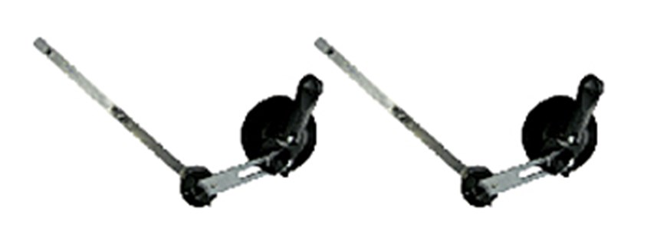

**Zuignapbevestiging**

voor geleiderail EDS

Zuignapbevestiging voor het fixeren van de geleiderail EDS, set van 2 stuks.